Hướng dẫn thực hiện cấp mới mã QHNS và thay đổi thông tin mã QHNS theo Thông tư số 185/2015/TT-BTC ngày 17/11/2015 của Bộ Tài chính
I. Cấp mới mã QHNS (Mẫu số 01-MSNS-BTC)
B1: Đăng nhập tài khoản tại trang web: https://mstt.mof.gov.vn (Trường hợp chưa có tài khoản thì đăng ký tại mục đăng ký)
B2: Chọn mục số 1 như hình dưới
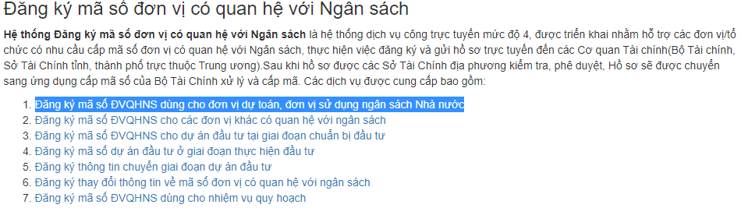
B3: Điền thông tin theo quyết định thành lập (cơ quan phê duyệt là Sở Tài chính Khánh Hòa)
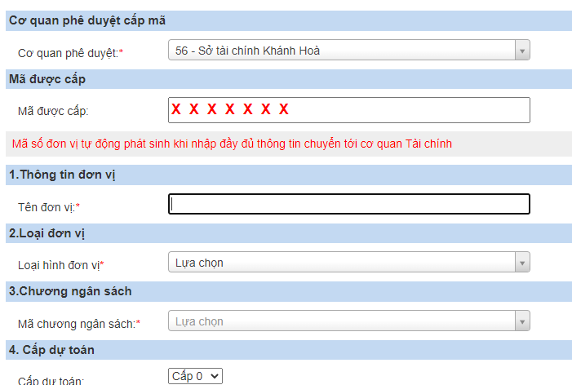
B4: Tại mục tập tin đính kèm: đơn vị cần đính kèm file PDF Mẫu số 01-MSNS-BTC bản ký đỏ và Quyết định thành lập đơn vị.
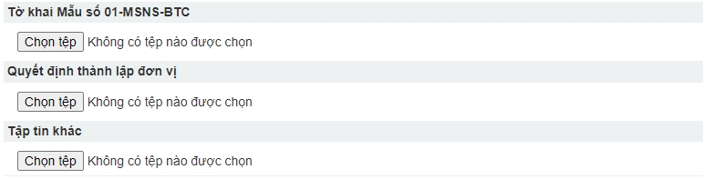
B5: Sau khi nhập xong ấn gửi để Sở Tài chính phê duyệt. (Thông tin liên hệ: SĐT 3822245 – phòng TCHCSN, Sở Tài chính để được hướng dẫn thêm)
II. Thay đổi thông tin mã QHNS (Mẫu số 06-MSNS-BTC)
B1: Đăng nhập tài khoản tại trang web: https://mstt.mof.gov.vn (Trường hợp chưa có tài khoản thì đăng ký tại mục đăng ký)
B2: Chọn mục số 06 như hình dưới
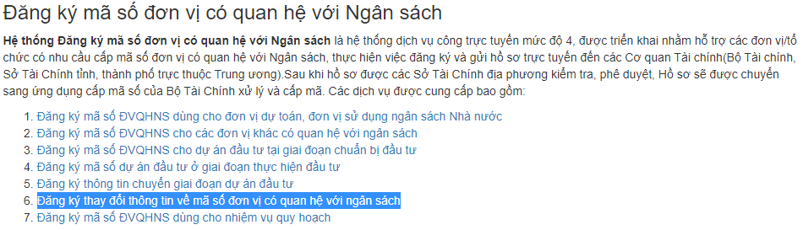
B3: Nhập mã QHNS của đơn vị vào ô mã đơn vị có quan hệ ngân sách, hệ thống sẽ hiển thị các thông tin cũ của đơn vị như hình dưới
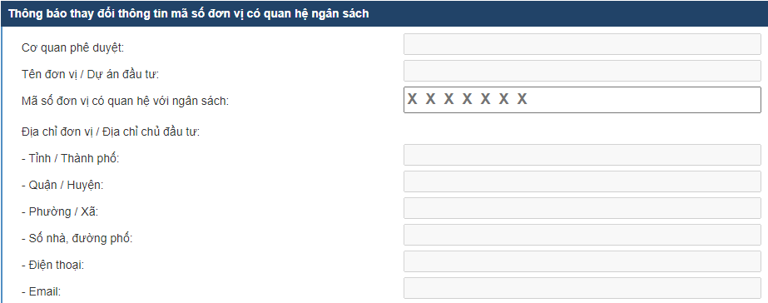
B4: Chọn chỉ tiêu cần thay đổi -> nhập thông tin đăng ký mới như hình dưới
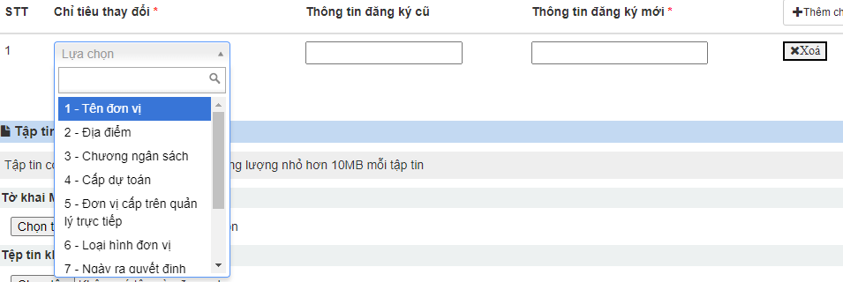
B5: Tải Mẫu số 06-MSNS-BTC bản PDF có màu và Quyết định thay đổi thông tin của cơ quan có thẩm quyền phê duyệt (nếu có)
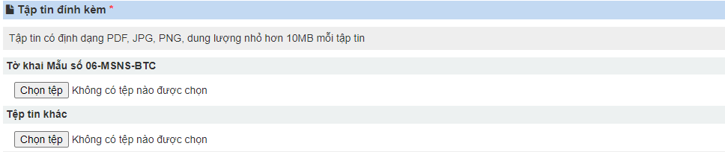
B6: Sau khi nhập xong ấn gửi để Sở Tài chính phê duyệt. (Thông tin liên hệ: SĐT 3822245 – phòng TCHCSN, Sở Tài chính để được hướng dẫn thêm)
Sau khi Sở Tài chính phê duyệt, đơn vị nhận kết quả tại tài khoản đã đăng nhập tại trang web: https://mstt.mof.gov.vn
Mẫu số: 01-MSNS-BTC
Đơn vị quản lý cấp trên  Tên Đvị đăng ký mã QHNS  ------- | CỘNG HÒA XÃ HỘI CHỦ NGHĨA VIỆT NAM  Độc lập - Tự do - Hạnh phúc  ---------------

TỜ KHAI ĐĂNG KÝ MÃ SỐ ĐƠN VỊ CÓ QUAN HỆ VỚI NGÂN SÁCH
DÙNG CHO ĐƠN VỊ DỰ TOÁN, ĐƠN VỊ SỬ DỤNG NGÂN SÁCH NHÀ NƯỚC, ĐƠN VỊ KHÁC CÓ QUAN HỆ VỚI NGÂN SÁCH
1. Tên đơn vị:………………………………………………………………………..
2. Loại hình đơn vị:
01- Đơn vị sự nghiệp kinh tế |  |  |  | 07- Doanh nghiệp Nhà nước
02- Đơn vị sự nghiệp nghiên cứu khoa học |  |  |  | 08- Quỹ tài chính Nhà nước ngoài ngân sách
03- Đơn vị sự nghiệp giáo dục - đào tạo |  |  |  | 09- Ban quản lý dự án đầu tư
04- Đơn vị sự nghiệp y tế |  |  |  | 10- Các đơn vị được hỗ trợ ngân sách
05- Đơn vị sự nghiệp văn hóa thông tin |  |  |  | 11- Đơn vị khác
06- Đơn vị quản lý hành chính

3. Chương Ngân sách:

4. Cấp dự toán:
4.1. Đơn vị có được đơn vị nào giao dự toán kinh phí hoạt động không?
Không □ Có □
Nếu chọn “Có” đề nghị ghi rõ tên đơn vị giao dự toán kinh phí hoạt động cho đơn vị:
……………………………………………………………………………………………………
4.2. Đơn vị có giao dự toán kinh phí hoạt động cho đơn vị nào không?
Không □ Có □
Nếu chọn “Có” đề nghị ghi rõ tên từ 1 đến 3 đơn vị được đơn vị giao dự toán kinh phí:
- …………………………………………………………………………………………………..
- …………………………………………………………………………………………………..
- …………………………………………………………………………………………………..
5. Đơn vị cấp trên quản lý trực tiếp
- Tên đơn vị cấp trên quản lý trực tiếp: ……………………………………………………..
- Mã số đơn vị cấp trên quản lý trực tiếp: ………………………………………………….
6. Văn bản thành lập đơn vị
- Số văn bản: …………………………………………………………………………………
- Ngày ký văn bản: ……………………………………………………………………………..
- Cơ quan ra văn bản: …………………………………………………………………………
7. Địa điểm
- Tỉnh, thành phố: …………………………………………………………………………….
- Quận, huyện: ……………………………………………………………………………….
- Xã, phường: …..…………………………………………………………………………….
- Số nhà, đường phố: …………………………………………………………………………
8. Thông tin về người đại diện đăng ký mã số ĐVQHNS
- Họ và tên người đại diện: ………………………………………………………………………
- Điện thoại cơ quan: …………………………………………………………………………….
- Điện thoại di động: …………………………………………………………………………….
- Email: …………………………………………………………………………………………….

Ngày tháng năm
THỦ TRƯỞNG CƠ QUAN, TỔ CHỨC, ĐƠN VỊ
(ký tên, đóng dấu)
Mẫu số 01-MSNS-BTC
HƯỚNG DẪN KÊ KHAI
Mẫu tờ khai đăng ký mã số đơn vị có quan hệ với ngân sách dùng cho các đơn vị dự toán, đơn vị sử dụng ngân sách Nhà nước, các đơn vị khác có quan hệ với ngân sách

1. Tên đơn vị: Ghi rõ ràng, đầy đủ tên đơn vị theo quyết định thành lập.
2. Loại hình đơn vị: Ghi mã số loại hình đơn vị tương ứng vào trong ô
3. Chương Ngân sách: Ghi rõ mã số của Chương ngân sách tương ứng của đơn vị.
4. Cấp dự toán: Ghi rõ vào ô trống cấp dự toán của đơn vị (cấp I, II, III, IV)
4.1. Trả lời câu hỏi bằng cách tích (ü) vào ô □ tương ứng. Nếu chọn câu trả lời “Có” đề nghị đơn vị ghi rõ tên đơn vị đã giao dự toán kinh phí hoạt động cho đơn vị hàng năm.
4.2. Trả lời câu hỏi bằng cách tích (ü) vào ô □ tương ứng. Nếu chọn câu trả lời “Có” đề nghị đơn vị ghi rõ tên những đơn vị được đơn vị giao dự toán kinh phí hoạt động hàng năm. Nếu đơn vị giao dự toán kinh phí hoạt động cho 1 đơn vị cấp dưới thì ghi tên đơn vị đó, nếu giao dự toán kinh phí cho 2 đơn vị cấp dưới đề nghị ghi rõ tên 2 đơn vị đó, nếu giao dự toán kinh phí cho nhiều hơn 3 đơn vị thì chỉ cần ghi tên 3 đơn vị.
5. Đơn vị cấp trên quản lý trực tiếp
- Tên đơn vị cấp trên quản lý trực tiếp: Ghi rõ ràng, đầy đủ tên đơn vị cấp trên quản lý trực tiếp.
- Mã đơn vị cấp trên quản lý trực tiếp: Ghi mã đơn vị có quan hệ với ngân sách của đơn vị cấp trên quản lý trực tiếp.
6. Văn bản thành lập đơn vị
- Số văn bản: Số Quyết định hoặc số văn bản thành lập đơn vị.
- Ngày ký văn bản: Ngày ký Quyết định hoặc ký văn bản thành lập đơn vị.
- Cơ quan ra văn bản: Tên cơ quan ra Quyết định hoặc văn bản thành lập đơn vị.
7. Địa điểm
- Tỉnh, thành phố: Ghi rõ tên tỉnh/thành phố.
- Quận, huyện: Ghi rõ tên quận/huyện/thành phố trực thuộc Tỉnh.
- Xã, phường: Ghi rõ tên phường/xã/thị trấn.
- Số nhà, đường phố: Ghi rõ số nhà, đường phố là địa chỉ của đơn vị (nếu có).
8. Thông tin về người đại diện đăng ký mã số ĐVQHNS
- Họ và tên người đại diện: Người đại diện kê khai ghi rõ họ tên của mình.
- Điện thoại cơ quan: Số điện thoại ghi rõ mã vùng - số điện thoại cố định.
- Điện thoại di động: Số điện thoại di động của người đại diện kê khai.
- Email: Ghi rõ địa chỉ Email của người kê khai.
Đơn vị phải điền chính xác, đầy đủ thông tin của người đại diện đơn vị để thực hiện tiếp nhận, xử lý thông tin về quá trình đăng ký mã số ĐVQHNS từ cơ quan tài chính.
Lưu ý: Sau khi lập xong tờ khai đăng ký mã số và Thủ trưởng đơn vị ký tên đóng dấu và gửi về Bộ, ngành chủ quản (Vụ Kế hoạch Tài chính hoặc tương đương) xác nhận theo mẫu 07-MSNS-BTC đối với đơn vị thuộc ngân sách Trung ương; Sở, Ban, ngành chủ quản đối với đơn vị thuộc Ngân sách tỉnh; Phòng Tài chính đối với đơn vị thuộc ngân sách huyện, xã hoặc bản sao hợp lệ văn bản thành lập đơn vị.
Nếu đơn vị đồng thời là đơn vị chủ quản cấp trên thì không phải xác nhận. Trường hợp các đơn vị khác có quan hệ với ngân sách (như các hiệp hội, đoàn thể) thì không phải xác nhận của đơn vị chủ quản, ngoài mẫu kê khai này cần bổ sung kèm theo 01 bản sao hợp lệ văn bản thành lập đơn vị và các văn bản của cơ quan Nhà nước có thẩm quyền giao nhiệm vụ, kinh phí cho đơn vị.

Mẫu số 06-MSNS-BTC
CỘNG HÒA XÃ HỘI CHỦ NGHĨA VIỆT NAM
Độc lập - Tự do - Hạnh phúc
---------------

THÔNG BÁO
THAY ĐỔI THÔNG TIN MÃ SỐ ĐƠN VỊ CÓ QUAN HỆ VỚI NGÂN SÁCH
1. Tên Đơn vị/Dự án đầu tư: ..........................................................................................
2. Mã số ĐVQHNS đã được cấp: ..................................................................................
3. Địa chỉ Đơn vị/Chủ đầu tư: ........................................................................................
Đơn vị xin thông báo thay đổi thông tin chỉ tiêu đăng ký mã số đơn vị có quan hệ với ngân sách như sau:
STT | Chỉ tiêu thay đổi  (1) | Thông tin đăng ký cũ (2) | Thông tin đăng ký mới (3)
1 | Ví dụ 1: Tiêu chí số 4: cấp dự toán | Cấp dự toán: 3 | Cấp dự toán: 2
2
...
4. Thông tin về người đại diện đăng ký thay đổi thông tin mã số ĐVQHNS
4.1. Họ và tên người đại diện: ............................................................................................
4.2. Điện thoại cơ quan: .....................................................................................................
4.3. Điện thoại di động: ......................................................................................................
4.4. Email: ..........................................................................................................................

Ngày tháng năm
THỦ TRƯỞNG CƠ QUAN, TỔ CHỨC, ĐƠN VỊ
(ký tên, đóng dấu)

Mẫu số 06-MSNS-BTC
HƯỚNG DẪN KÊ KHAI
Thông báo thay đổi thông tin mã số đơn vị có quan hệ với ngân sách
1. Tên Đơn vị /Dự án đầu tư: Ghi rõ ràng, đầy đủ tên đơn vị hoặc tên chủ đầu tư theo quyết định thành lập.
2. Mã số ĐVQHNS đã được cấp: Ghi rõ mã số đơn vị có quan hệ với ngân sách đã được cấp cho đơn vị hoặc cho dự án đầu tư.
3. Địa chỉ Đơn vị/Chủ đầu tư: Ghi rõ ràng, đầy đủ chi tiết địa chỉ của đơn vị, hoặc chủ đầu tư.
- Cột (1): Chỉ tiêu ghi tương ứng trên các mẫu Tờ khai đăng ký mã số đơn vị có quan hệ với ngân sách.
- Cột (2): Ghi lại nội dung thông tin đã kê khai trong lần đăng ký mã số ĐVQHNS gần nhất.
- Cột (3): Ghi chính xác chỉ tiêu mới thay đổi.
4. Thông tin về người đại diện đăng ký thay đổi thông tin mã số ĐVQHNS
4.1. Họ và tên người đại diện: người đại diện kê khai ghi rõ họ tên của mình.
4.2. Điện thoại cơ quan: Số điện thoại ghi rõ mã vùng - số điện thoại cố định.
4.3. Điện thoại di động: Số điện thoại di động của người đại diện kê khai.
4.4. Email: Ghi rõ địa chỉ Email của người đại diện kê khai thay đổi thông tin mã số.
Đơn vị phải điền chính xác, đầy đủ thông tin của người đại diện đơn vị đăng ký thay đổi thông tin về mã số để thực hiện tiếp nhận, xử lý thông tin về quá trình đăng ký mã số ĐVQHNS từ cơ quan tài chính.

